МИНИСТЕРСТВО ОБРАЗОВАНИЯ И НАУКИ УКРАИНЫ

ДОНЕЦКИЙ НАЦИОНАЛЬНЫЙ ТЕХНИЧЕСКИЙ УНИВЕРСИТЕТ

Кафедра ФИСП

Факультет ПИ

Лабораторная работа №2

Тема: «Работа с ветками»

Курс: Профессиональная практика программной инженерии»

Выполнил

ст. гр. ПИ-18а

Зумай В.С.

Донецк – 2022

**Цель работы:** познакомиться с основами использования веток в системе контроля версий Git

**Задание к лабораторной работе** : разработать архитектуру в репозитории для разработки выбранного по заданию из 1 лабораторной работы проекта. Реализовать каждый из модулей в отдельных ветках, сделать не менее пяти фиксаций касательно разработки программного кода и после влить в ветку master. Зафиксировать лог ревизии для каждой из веток. Удалить все созданные ветки и предоставить вывод команды git log для trunk после вливания всех веток.

Ход работы

1. Создайте новую ветку и проиндексируем изменения.

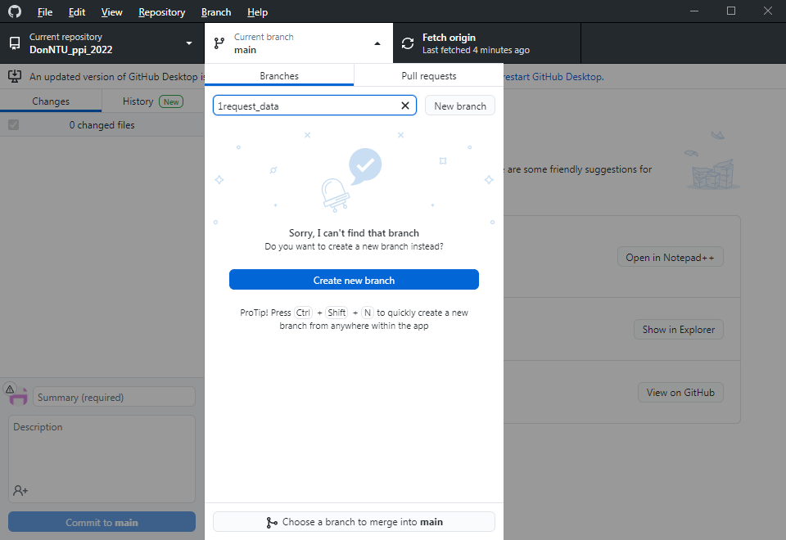

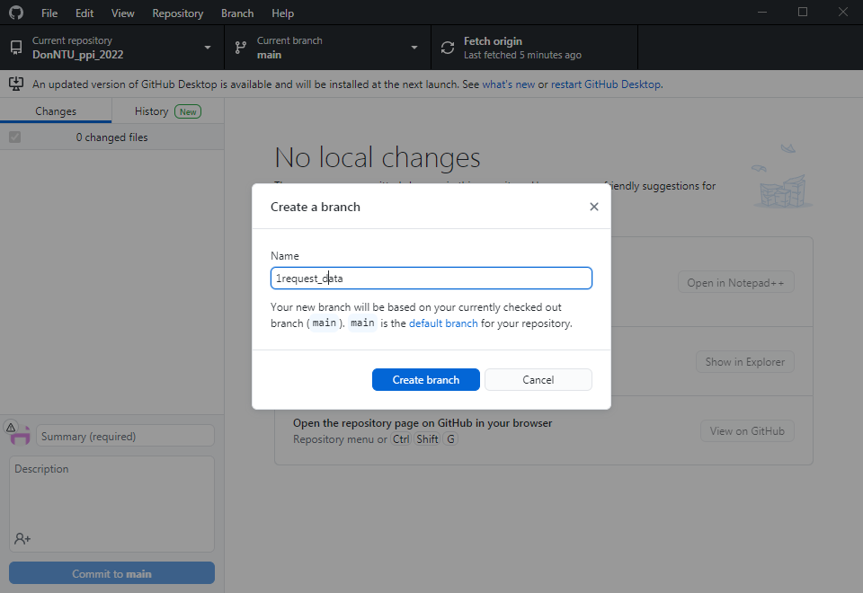

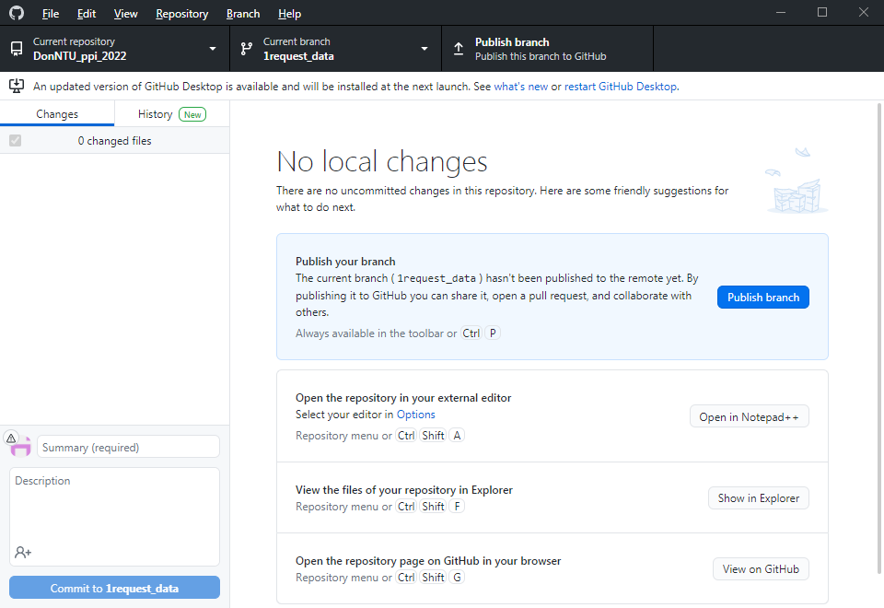

2)Создадим коммит и пропушим

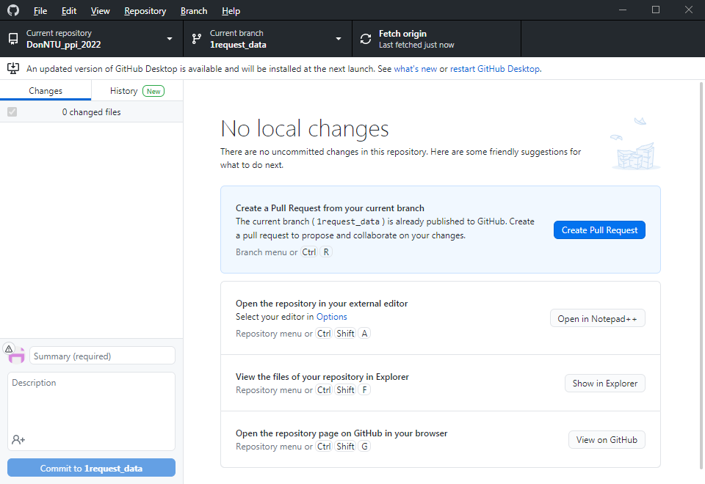

1. Проверяем изменения на сайте

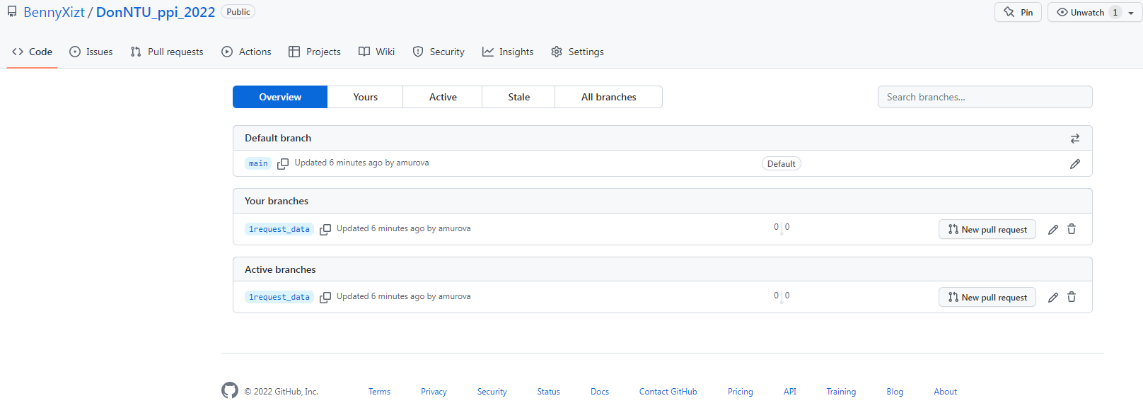

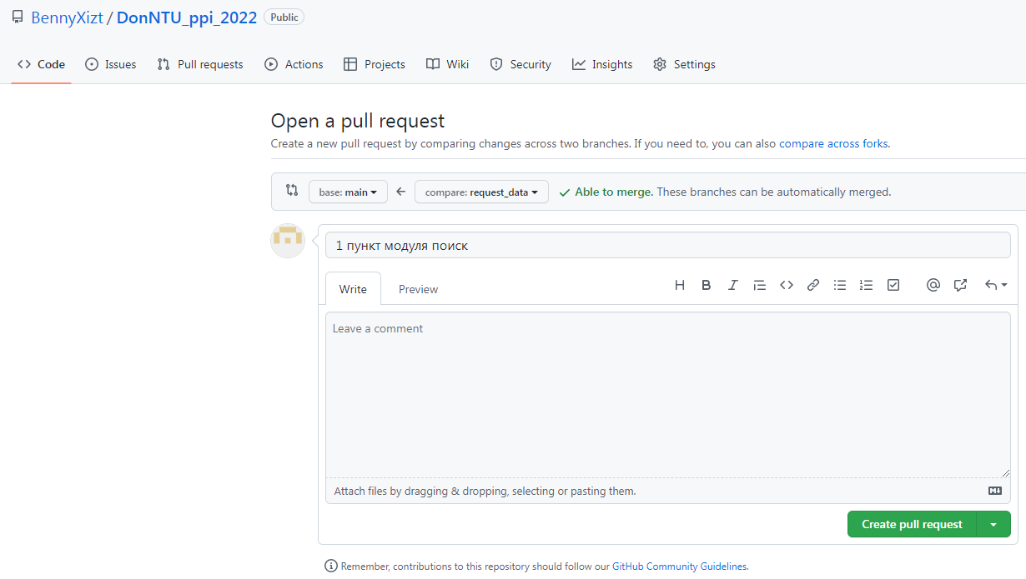

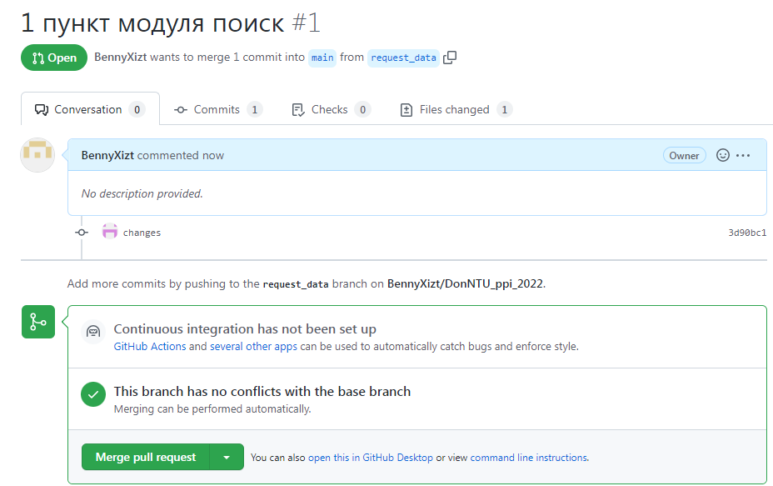

1. Переключимся на новую ветку

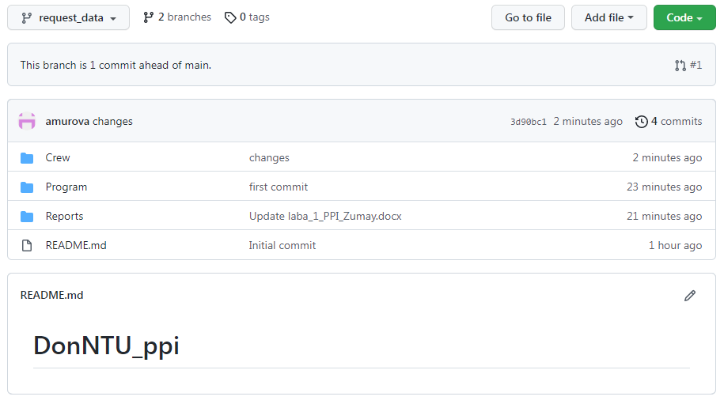

1. Перейдем в папку програм и добавим классы с кодом . Зафиксируем изменения

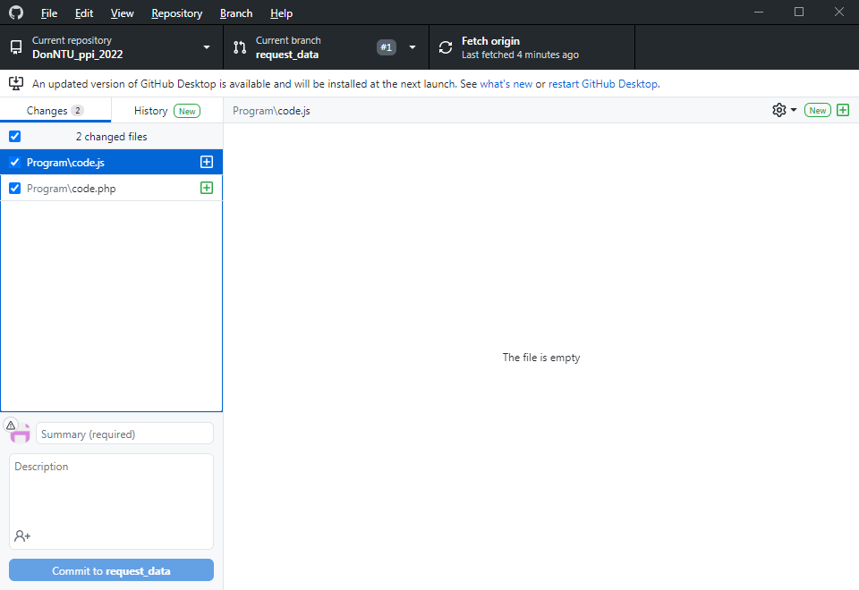

1. Проверяем внесенные изменения и историю

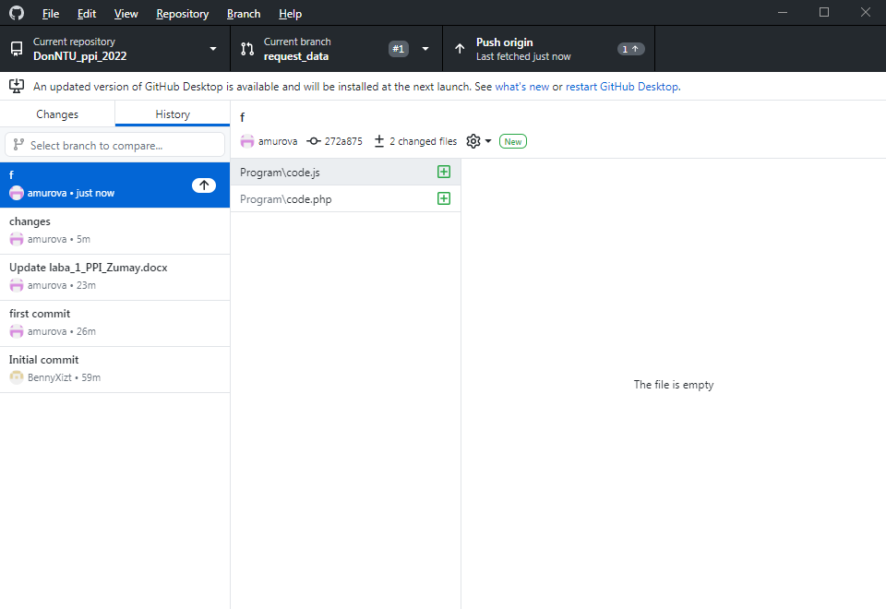6) Создадим еще 19 веток под каждый модуль

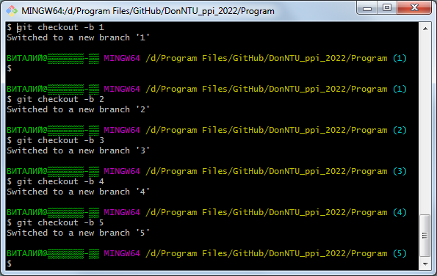

1. Сделаем еще 3 фиксации

Добавим ксс, шрифты для браузера, джаву и html страницу для сайта

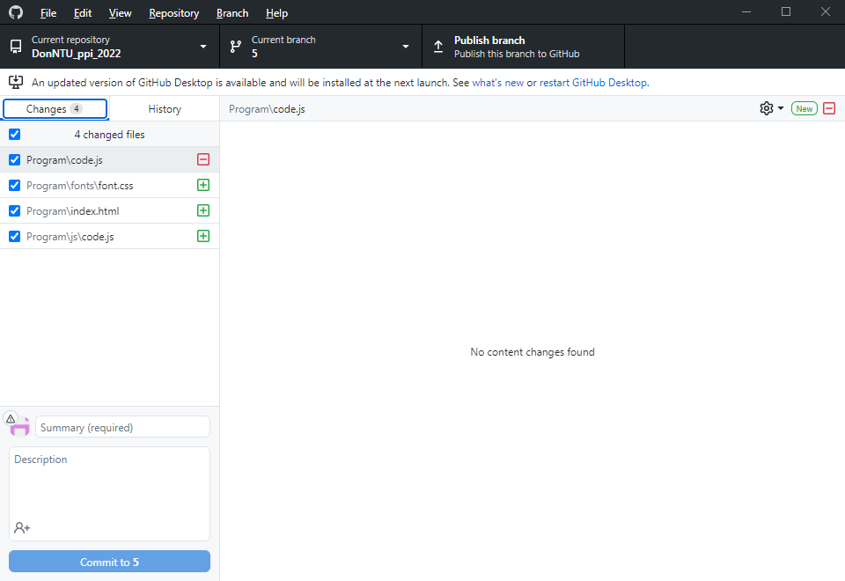

1. Получить конфликт слияния.
2. Выведем список всех веток .

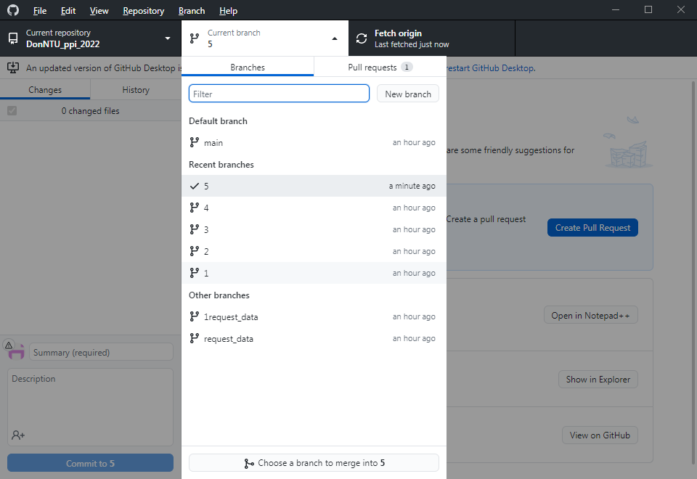

1. Переключимся на ветку 4
2. создадим файл 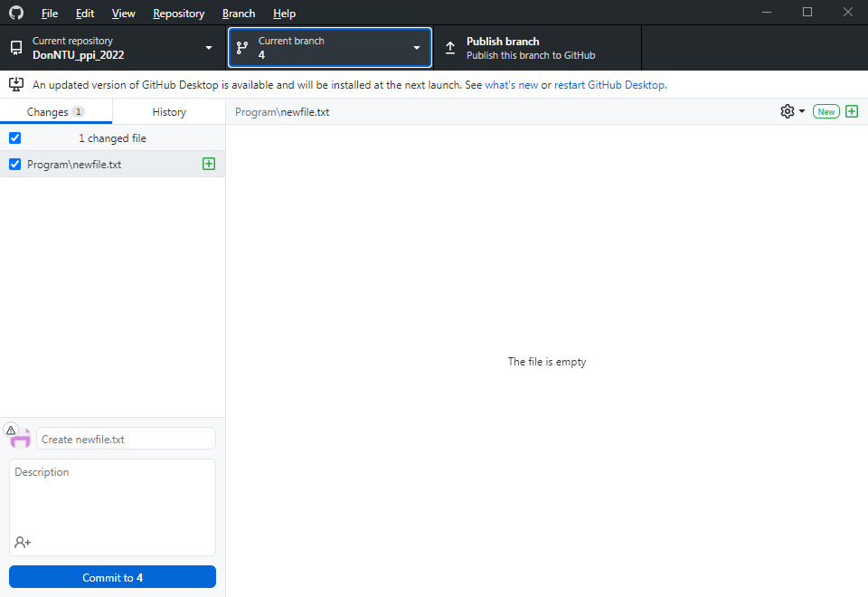
3. Проиндексируем файл и оставим коммит

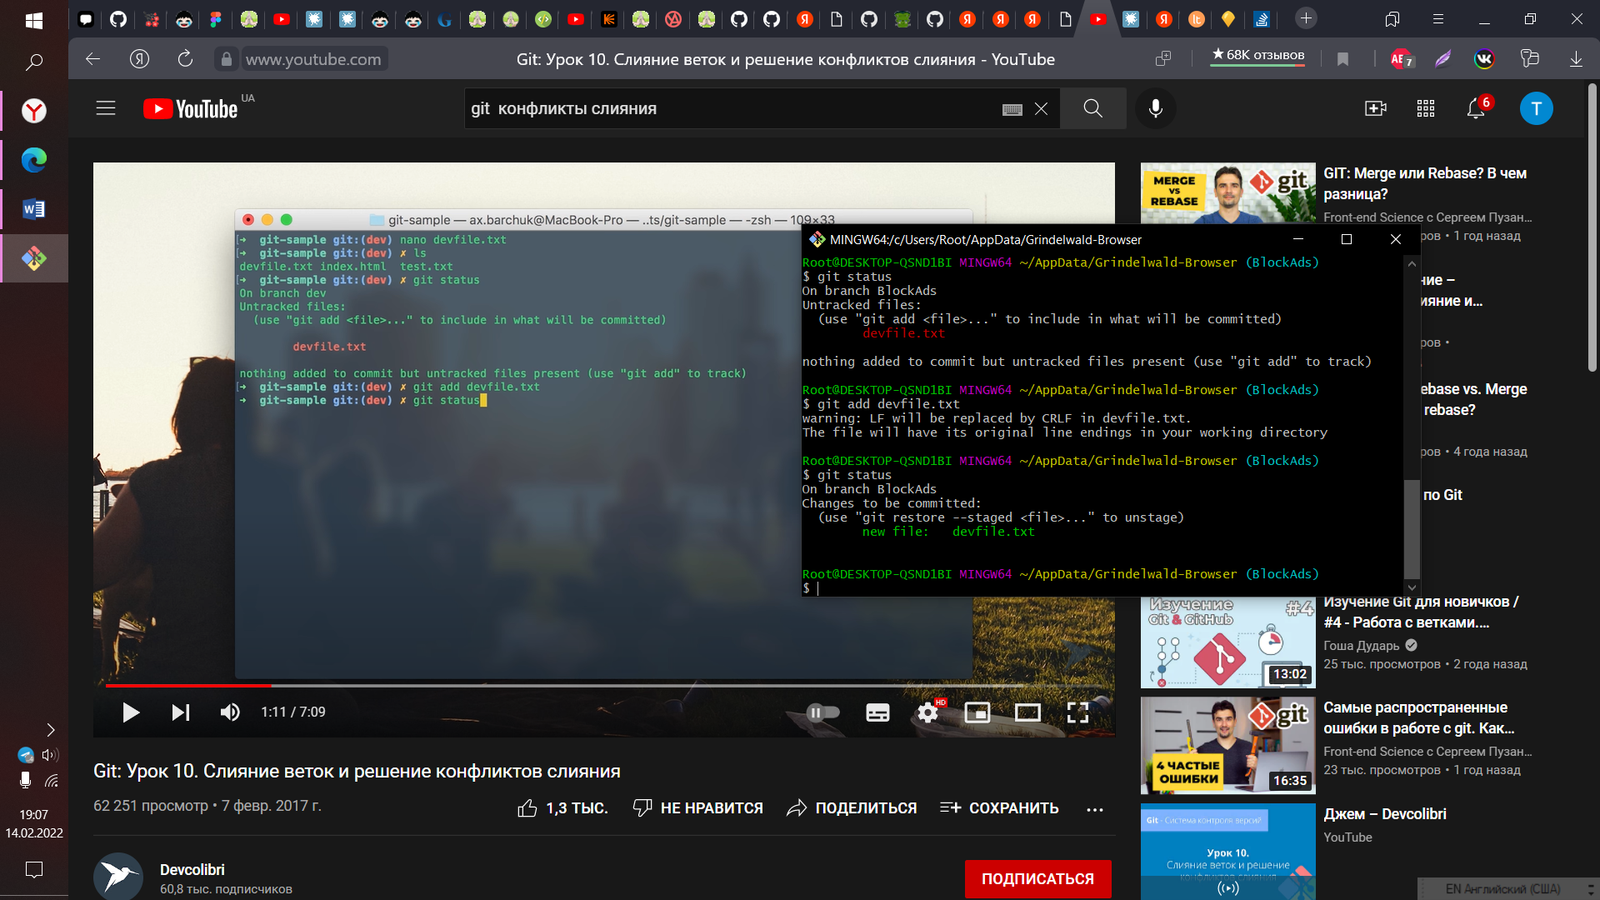

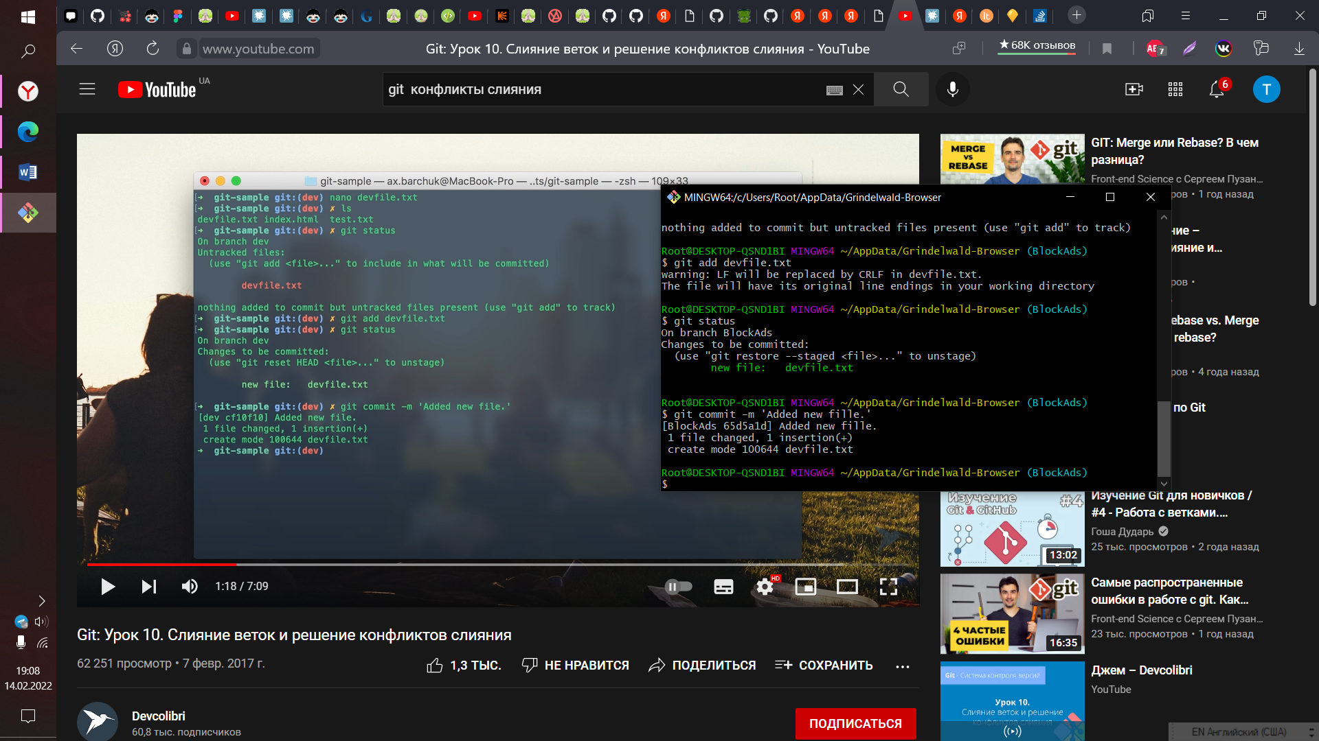

1. Перейдем в ветку мэйн и выполним слияние . Слияние успешно.

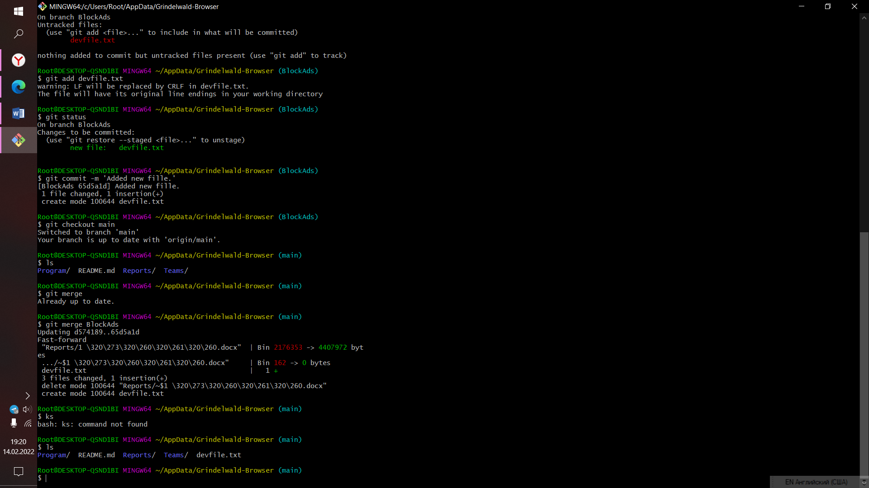

1. Изменим файл в основной ветке мэйн и заново его инициальзируем

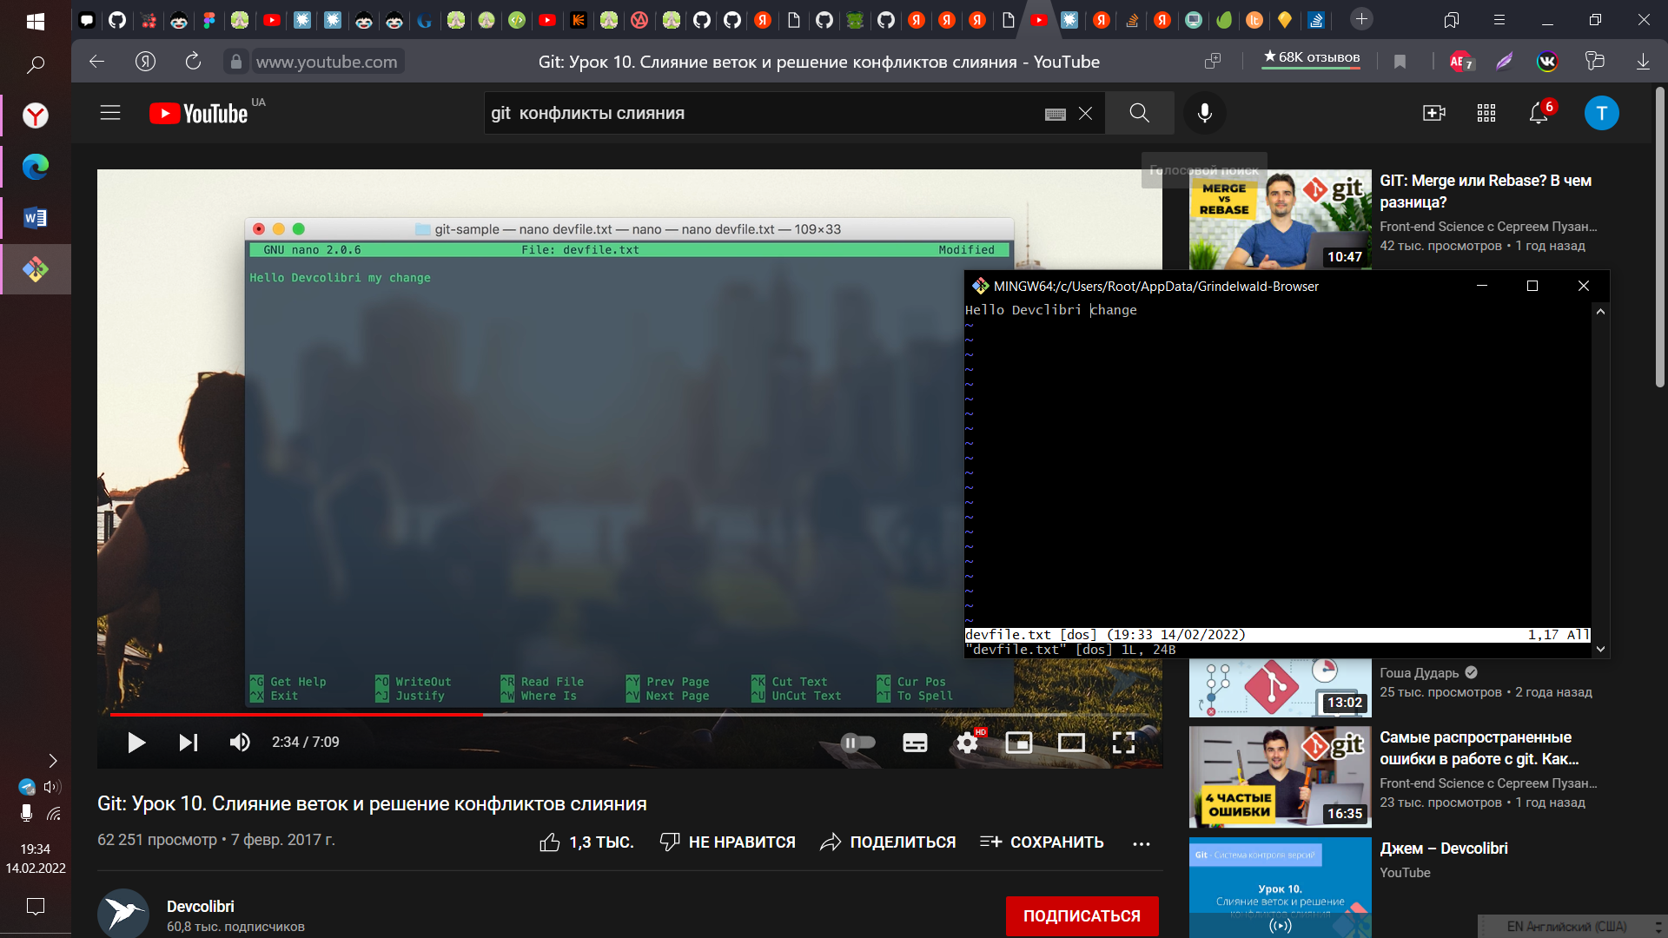

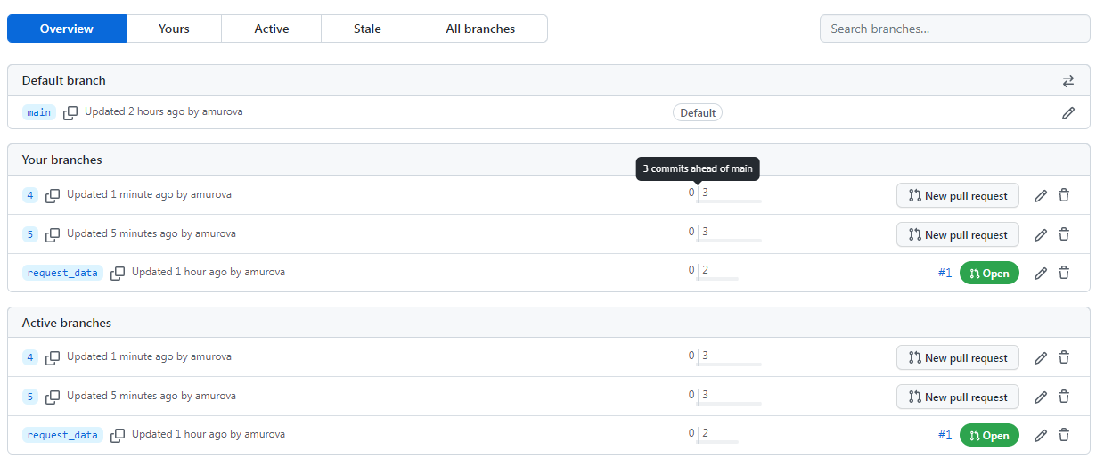

1. Перейдем в ветку из которой слили файл и проверим его . изменений не должно быть .изменений нет

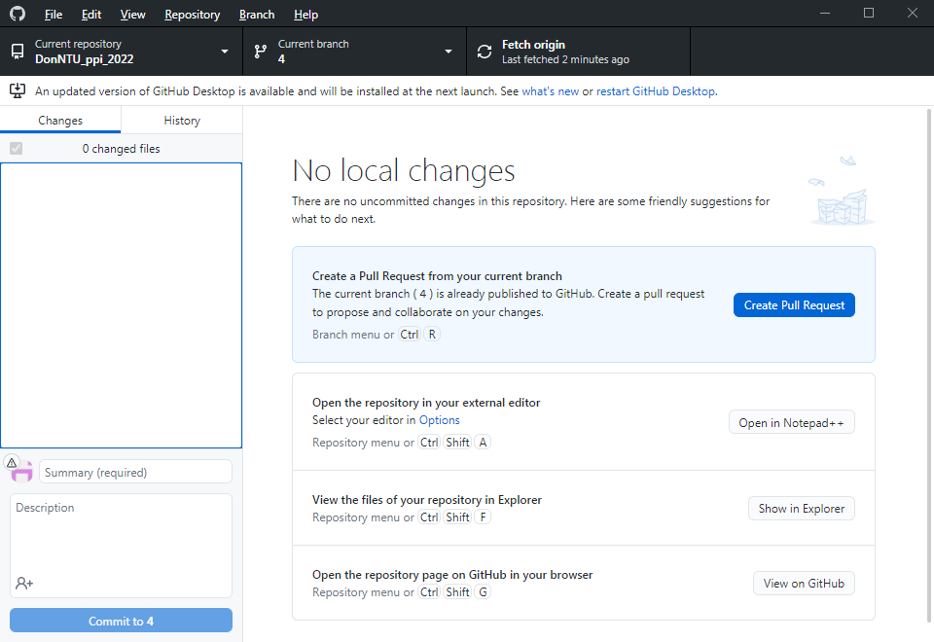

1. Допишем с новой строки новое содержимое и сохрани

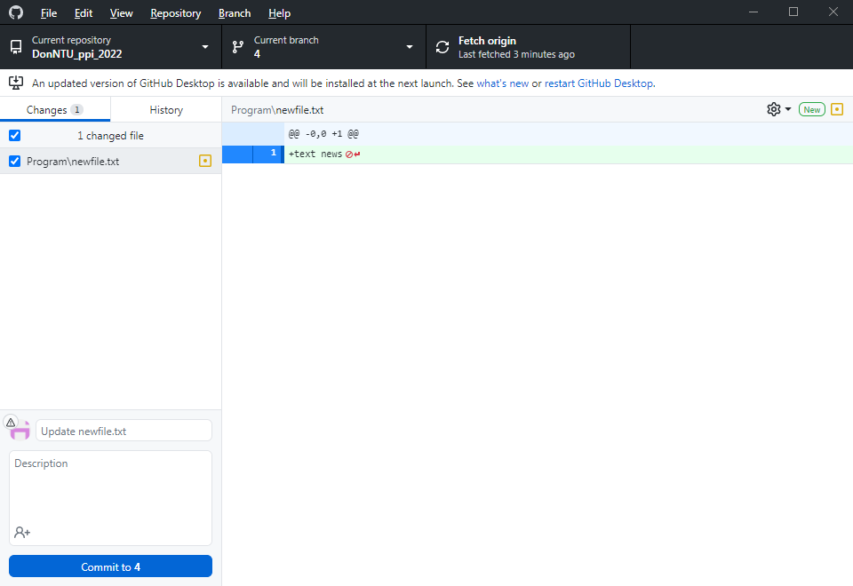

1. Сейчас мы смоделировали конфликтную ситуацию при которой в нашей ветке мэйн есть отличающийся комит от ветки 4
2. Переходим в ветку мэйн и видим ошибку .У нас есть измененный файл и мы не можем просто так изменить состояние ветки с одной на другую

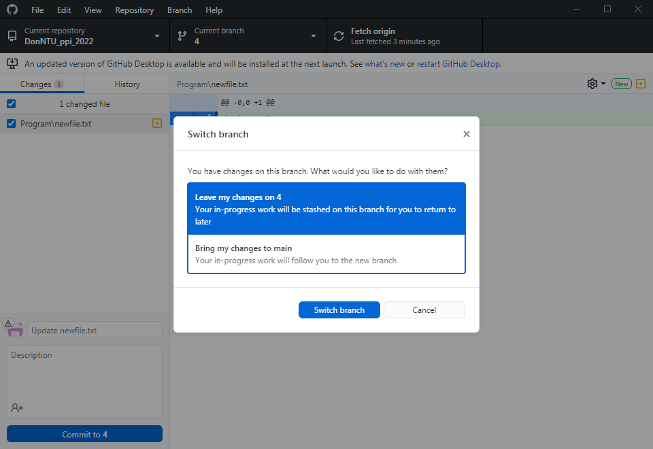

1. Мы вынуждены добавить файл на индексацию и добавить комит пробуем снова перейти в ветку мэйн .Пробуем снова после внесения изменений .
2. Получили конфликт .

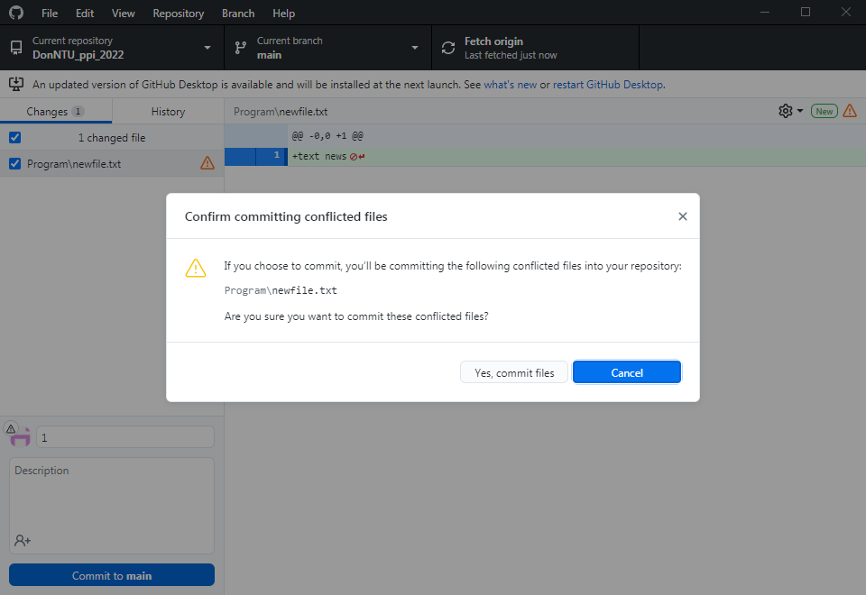

1. Разрешить конфликт и закоммитить результирующий код.
2. Выполним git status что бы убедиться что конфликт разрешен

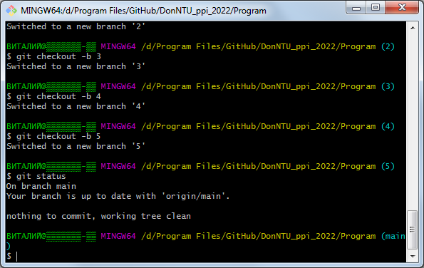

1. Откроем файл

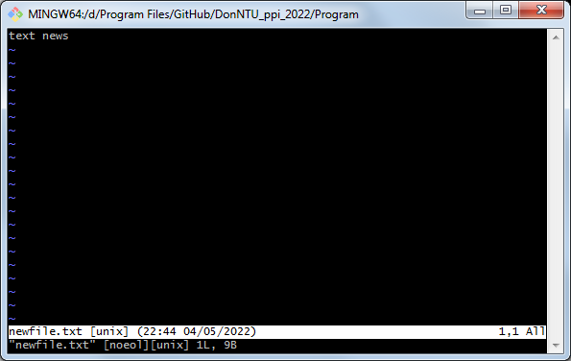

1. Для решения конфликта необходимо отредактировать файл так как мы его хотим видеть в финальном результате , при этом сверху показано что было в главной ветке а снизу что в ветке 4 . Редактируем файл после чего сохраняем и индексируем .



1. Далее необходимо прописать комит , но он должен быть пустым , это необходимо что бы нам предложат комментарий который описывает ситуацию которая произошла
2. Сохраняем комментарий коммандой wq после чего коммит проходит удачно и у нас нет конфликтов
3. Конфликт между двумя файлами решен , смотрим git log

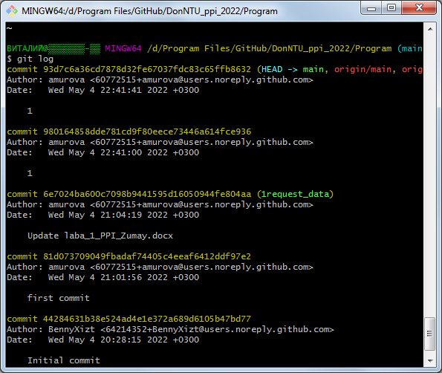

1. Удалить все ветки, кроме master
2. Зайдем в меню веток и просто удалим все кроме мэйн

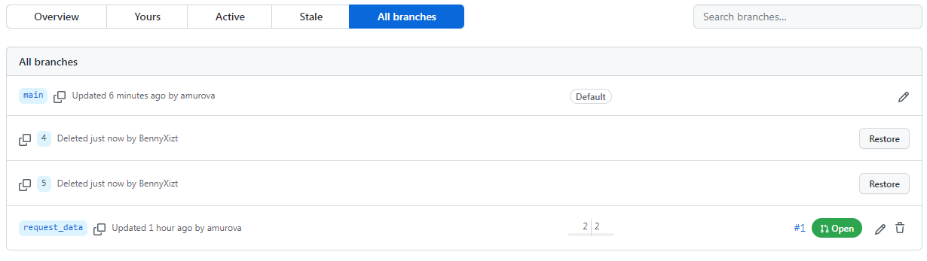

1. Все ветки удалены за исключением одной , потому что там присутствует открытый запрос на извлечение и удалить его нельзя ( кроме как через администрацию за нарушение) .Это часть политики гита - не скрывать то что произошло при разработке.

